TERMO DE COMPROMISSO DO ESTUDANTE MONITOR BOLSISTA

Eu, ________________________________________________________________________________
Portador do RG nº _____________, CPF nº _____________________, estudante matriculado no Curso __________________, matriculado sob nº _____________________, firmo perante O Instituto Federal Catarinense Campus ________________ e Reitoria, o presente Termo de Compromisso de estudante monitor bolsista. Declaro, para os devidos fins, que tenho ciência das obrigações de estudante monitor bolsista e dos critérios para participar do programa de monitoria e que possuo disponibilidade de 10 horas semanais para o desenvolvimento das atividades de monitoria nos períodos determinados pelo coordenador e/ou orientadores no Projeto (título do Projeto) __________________________________________________________________________________.
Declaro, também, estar apto a iniciar as atividades relativas ao programa assim que o coordenador e/ou orientadores do projeto convocar. Este termo reger-se-á pela observância do estudante signatário e do coordenador do Projeto de Monitoria ao cumprimento das exigências frente aos requisitos, compromissos e atribuições e demais exigências previstas no Edital 92/2022 - Seleção de Projetos de Monitoria - Graduação e Normativas vigentes.
→ O plano de trabalho consta no projeto de monitoria submetido pelo coordenador.

Assinatura do Estudante: | _______________________________________

Assinatura do pai/mãe ou responsável legal  (se monitor menor de 18 anos) | _______________________________________

Nome completo do Coordenador do Projeto | Assinatura
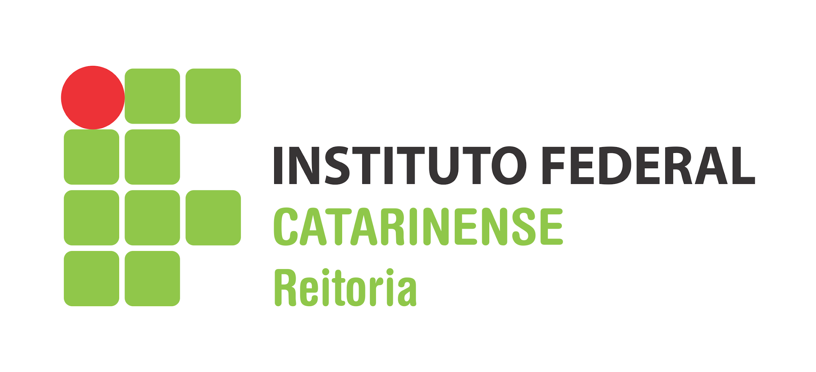
Declaramos para os devidos fins que as informações são verdadeiras e temos ciência das normativas presentes no Edital 92/2022 - Seleção de Projetos de Monitoria - Graduação, inclusive sobre as condições para a percepção de bolsa estudante de participação no Projeto.

